Universidad de los Andes Facultad de Ingeniería y Tecnología
La Paz-Bolivia Ingeniería en Sistemas

INVESTIGACIÓN: ARQUITECTURA DE SISTEMAS DE BASES DE DATOS

Presentado por:
Condori Quispe Beymar Heyd
Sucojayo Compata Bismark
Presentado a:
Ing. Cortes Montes Alejandro Marco

1 de abril de 2026
La Paz – Bolivia
I. Introducción
La arquitectura de bases de datos es el pilar que permite la gestión eficiente, segura y organizada de la información en las organizaciones modernas. Su importancia radica en la capacidad de abstraer la complejidad técnica del almacenamiento, permitiendo que tanto desarrolladores como usuarios finales interactúen con los datos de manera lógica y simplificada. El uso de estándares como la arquitectura de tres niveles garantiza que los sistemas sean escalables y fáciles de mantener a largo plazo.
II. Desarrollo
1. ¿Qué es la arquitectura interna, conceptual y externa?
- Nivel Externo (Vistas de Usuario): Representa el nivel de abstracción mas alto y describe únicamente la parte de la base de datos que es relevante para un usuario final o una aplicación especifica. En este nivel, se definen diversas “vistas” que simplifican la realidad de los datos; por ejemplo, un sistema de inscripciones podría mostrar a un estudiante únicamente sus notas del parcial 1 de Programación II, ocultando información técnica o registros de otros estudiantes para mantener la simplicidad y la privacidad.
- Nivel Conceptual: Es el nivel intermedio que describe la estructura lógica global de toda la base de datos para una comunidad de usuarios. En este punto, se definen las entidades, sus atributos y las relaciones entre ellas sin considerar como se guardan físicamente. Aquí es donde establecemos la lógica de que un Estudiante posee atributos como la edad y la cuidad de residencia, y que puede realizar transacciones relacionadas con la compra de cuadernos.
- Nivel Interno (Esquema Físico): Es el nivel más bajo de abstracción que describe la estructura de almacenamiento físico de la base de datos. Se encarga de gestionar como se distribuyen los datos en los bloqueos del disco duro, qué métodos de acceso se utilizan (como índices o punteros) y cómo se optimiza el espacio. Por ejemplo, un dato de 15 bs pagados por fotocopias se traduce aquí en una cadena de bits almacenada en una dirección física especifica del servidor.

2. ¿Qué datos o información maneja cada nivel?
- Externo: Maneja esquemas externos que incluyen solo los campos y registros relevantes para un rol específico.
- Conceptual: Maneja el diseño lógico global: todas las entidades (tablas), sus atributos (columnas), las relaciones entre ellas y las restricciones de integridad.
- Interno: Maneja la representación física: tipos de archivos, métodos de acceso, índices, punteros, compresión y rutas de almacenamiento en disco.
3. ¿Por qué es importante separar los niveles?
La importancia critica de separar estos niveles reside en la independencia de datos. La independencia física permite que el administrador cambie el hardware o el software del servidor sin afectar la lógica del negocio o las vistas de los usuarios. Por otro lado, la independencia lógica permite modificar el esquema conceptual (por ejemplo, añadir una nueva materia como Programación I) sin que las aplicaciones existentes dejen de funcionar. Esta estructura garantiza que el sistema sea escalable, mantenible y robusto frente a cambios tecnológicos o requerimientos institucionales.
4. Ejemplos prácticos:
- Nivel Externo: Un formulario web donde un alumno consulta su historial académico.
- Nivel Conceptual: El diagrama donde se define que la tabla "Alumnos" está relacionada con la tabla "Carreras".
- Nivel Interno: La configuración de un archivo .mdf o .db guardado en una unidad de estado sólido (SSD).
5. Funciones principales de un SGBD
Un SGBD es un conjunto de programas complejos que actúan como una capa de software entre los usuarios y los datos físicos, garantizando que la información sea un activo confiable y accesible. Componentes de un SGBD.

6. ¿Como asegura la integridad, seguridad y concurrencia?
- Integridad de Datos: El SGBD actúa como un guardián que asegura que la información cumpla con reglas predefinidas. Por ejemplo, si se registra una nota de 15 a 18, el sistema valida que sea un valor numérico dentro de un rango permitido, evitando que se ingresen datos erróneos que corrompan el historial académico.
- Seguridad y Control de Acceso: Esta función garantiza que solo personas autorizadas puedan consultar o modificar datos específicos. El sistema puede permitir que el Ing. Iker Ramírez registre las notas de sus 3 parciales, pero impediría que un estudiante modifique sus propias calificaciones o acceda a la información personal de otros compañeros.
- Control de Concurrencia: En entornos universitarios donde cientos de usuarios acceden simultáneamente, el SGBD gestiona el acceso compartido. Si varios estudiantes intentan consultar el stock de mochilas o celulares al mismo tiempo, el sistema asegura que las transacciones no se interfieran entre sí, manteniendo la consistencia de los datos en todo momento.
7. ¿Qué funciones permiten el manejo eficiente de datos?
Para un manejo eficiente, el SGBD utiliza un Catálogo o Diccionario de Datos, que es un repositorio de metadatos que contiene la descripción de toda la estructura de la base de datos. Esto permite que el motor de búsqueda encuentre rápidamente donde se almacenan los datos de un residente de Sucre sin tener que revisar cada archivo del sistema, optimizando el rendimiento y los tiempos de respuesta ante consultas complejas.
8. ¿Qué es el motor de base de datos y cuál es su función?
El motor de la base de datos es el núcleo del sistema, encargado de la ejecución real de las operaciones de almacenamiento y recuperación. Trabaja en conjunto con el procesador de consultas, el cual recibe instrucciones (como una búsqueda de quien reprobó con nota de 12), las analiza, las traduce a un lenguaje que la maquina entiende y busca el camino más rápido para obtener el resultado. Es el “cerebro” que transforma una petición de usuario en una acción sobre el hardware.
9. ¿Qué incluye la interfaz de usuario y cómo ayuda al usuario?
La interfaz de usuario en un Sistema de Gestión de Bases de Datos (SGBD) representa el conjunto de herramientas, lenguajes y entornos visuales que permiten la comunicación entre el ser humano y los datos almacenados físicamente. Esta interfaz incluye principalmente tres elementos: los lenguajes de consulta estructurados (SQL), las interfaces graficas de usuario (GUI) y los generadores de formularios e informes. El lenguaje SQL es el componente técnico que permite a los usuarios interactuar de forma declarativa con la base de datos, mientras que las GUIs (como pgAdmin o MySQL Workbench) ofrecen representaciones visuales de las tablas, relaciones e índices. La interfaz ayuda al usuario proporcionando un alto nivel de abstracción; esto significa que el usuario no necesita conocer la ubicación exacta de los archivos en el disco duro ni como el procesador gestiona los bits. Por ejemplo, gracias a la interfaz, puedes solicitar una lista de estudiantes que obtuvieron una nota de 15 en matemáticas y recibir una tabla clara y organizada en lugar de códigos binarios ininteligibles. Esto democratiza el acceso a la información, permitiendo que tanto programadores como personal administrativo puedan gestionar datos complejos de manera intuitiva y eficiente.
10. ¿Qué herramientas de administración existen y para qué sirven?
Las herramientas de administración de un SGBD son utilidades especializadas diseñadas para que el Administrador de Base de Datos (DBA) garantice que el sistema sea siempre seguro, rápido y confiable. Entre las herramientas más críticas existen las de Respaldo y Recuperación (Backup & Recovery), cuya función es crear copias de seguridad automáticas y permitir la restauración de la información ante fallos de hardware o errores humanos; sin ellas, un incidente podría borrar permanentemente registros. También existen herramientas de Gestión de Seguridad, que sirven para crear perfiles de usuario y asignar permisos específicos, asegurando, por ejemplo, que un usuario pueda ver el precio de los zapatos (220 Bs) pero ni tenga autorización para modificar el inventario. Por último, las herramientas de Monitoreo y Optimización (Tuning) analizan el rendimiento del sistema en tiempo real para identificar consultas lentas y sugerir mejoras, como la creación de índices.

Estas herramientas son vitales porque aseguran que, a medida que la base de datos crece con más registros de ciudades como Sucre o La Paz, el tiempo de respuesta para el usuario final siga siendo de apenas milisegundos.
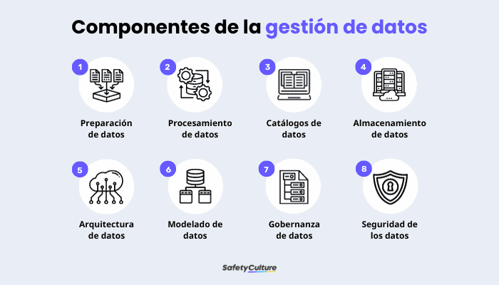
III. Diagrama o ilustraciones

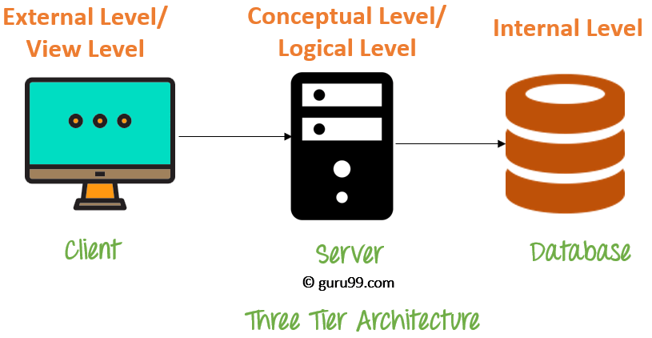

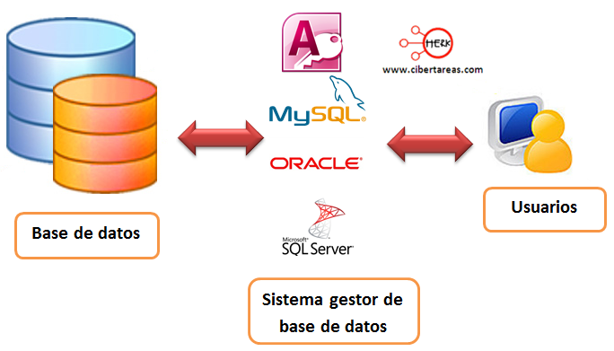

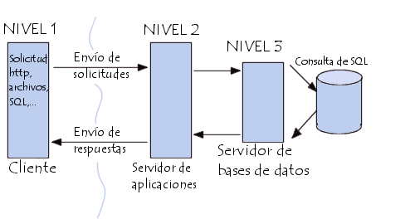

IV. Conclusión
El estudio de la arquitectura de sistemas de bases de datos revela que la eficiencia de un sistema no depende solo de la potencia del hardware, sino de la correcta separación de sus niveles lógicos. Comprender el nivel conceptual es vital para cualquier ingeniero, ya que es el punto donde la lógica de negocio se transforma en una estructura de datos sólida, segura y escalable.

